花卉单品报价清单
绿植名称 | 绿植参考图 | 规格（米） | 花器 | 单价（元）
金钱榕 | 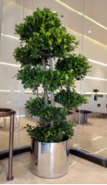 | 2.3 | 不锈钢
大五支发财树 | 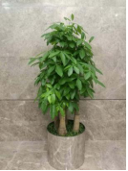 | 2.2 | 不锈钢
大号富贵树 | 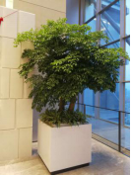 | 2.2 | 白色简欧

琴叶榕 | 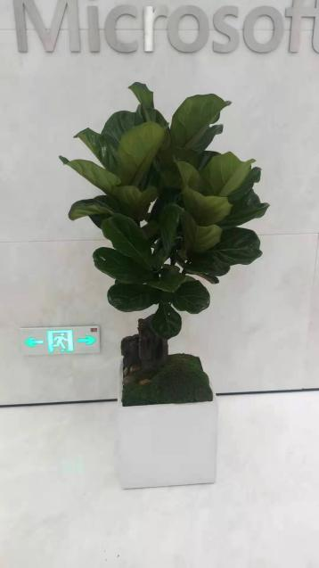 | 2 | 白色简欧
大号金钱树 | 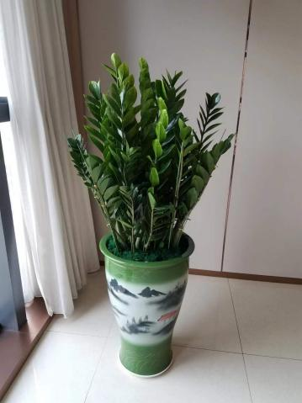 | 1.6 | 景德镇手工陶瓷
散尾葵 | 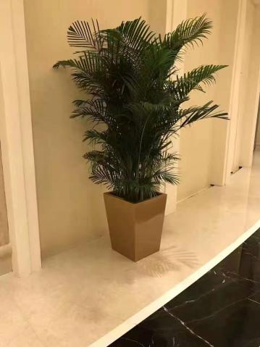 | 1.8 | 不锈钢
夏威夷竹 | 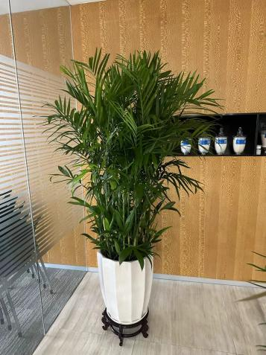 | 1.7-1.8 | 简欧白盆
多头橡皮树 | 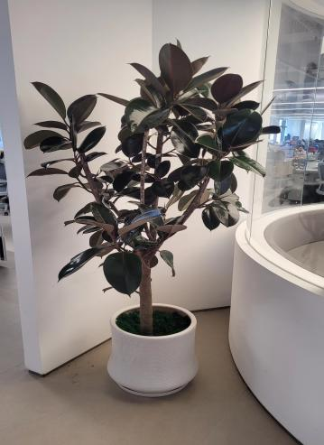 | 1.7-1.8 | 简欧白盆
造型巴西铁 | 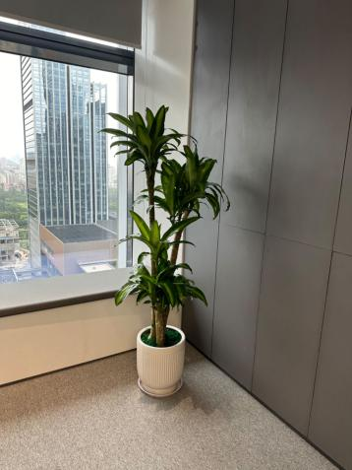 | 1.6-1.7 | 简欧白盆
孟加拉榕 | 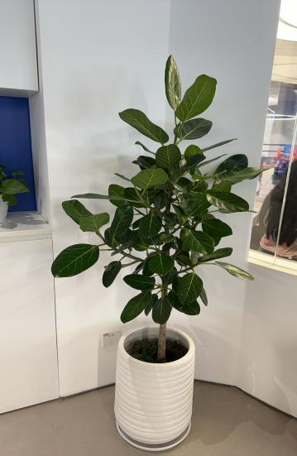 | 1.7-18 | 简欧白盆
发财树 | 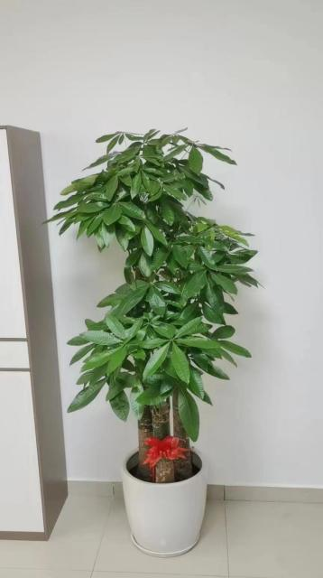 | 1.8 | 简欧白盆
单支发财树 | 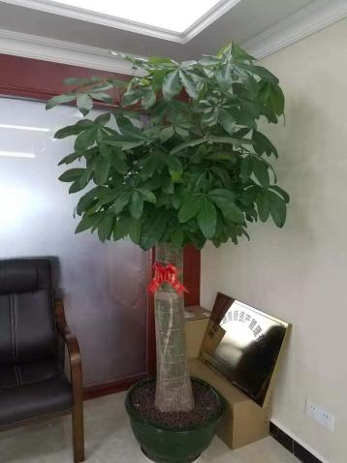 | 胸径20 | 简欧白盆
绿萝 | 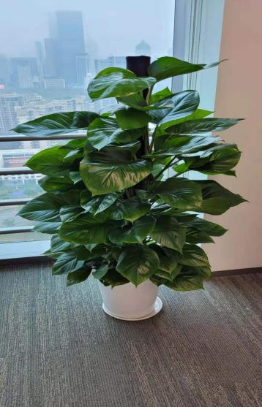 | 1.6 | 现代简欧
绿萝 | 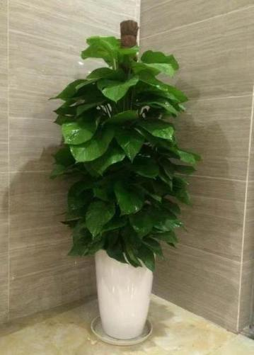 | 1.8 | 现代简欧
天堂鸟组合 | 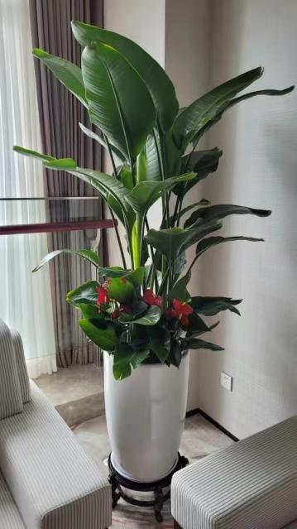 | 1.8 | 现代简欧
幸福树 | 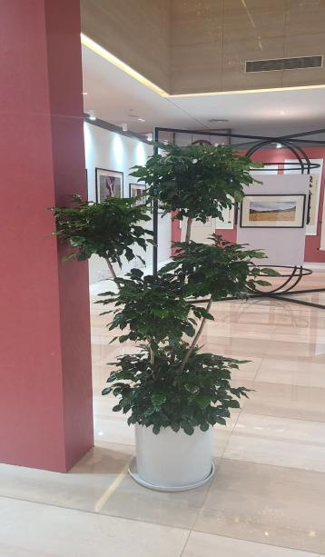 | 1.6-1.8 | 现代简欧
金钱兜 | 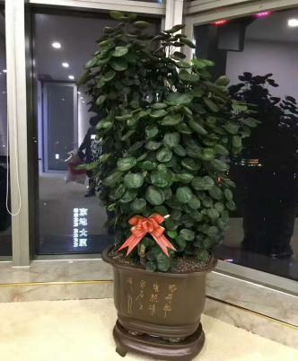 | 2.2 | 紫砂花盆
孔雀木 | 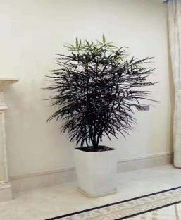 | 1.8 | 白色简欧花盆
五彩千年木 | 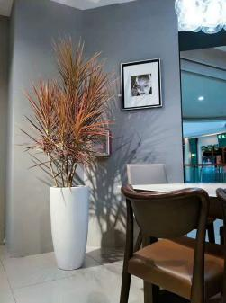 | 1.8 | 白色简欧花盆
造型福禄桐 | 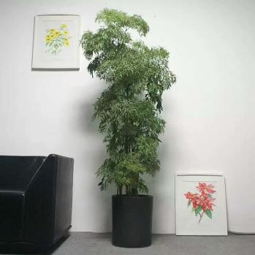 | 1.8 | 黑色紫砂花盆
南天竹 | 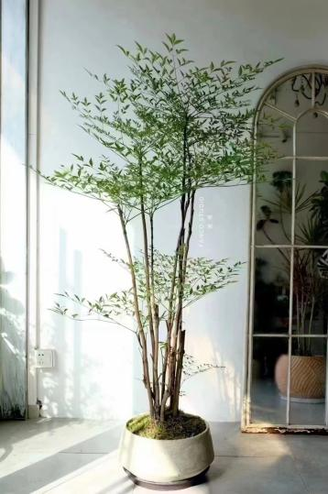 | 1.8 | 白色简欧花盆
百合竹 | 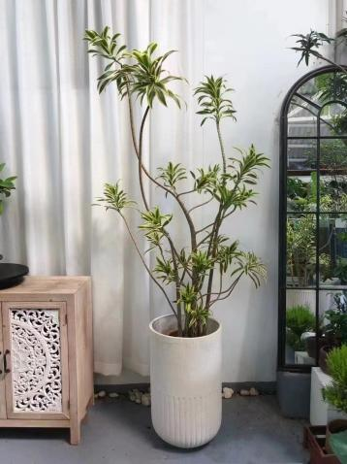 | 1.7 | 白色简欧花盆
花叶榕 | 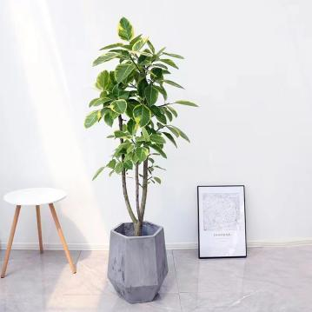 | 1.7 | 水泥花盆
造型龙雪铁 | 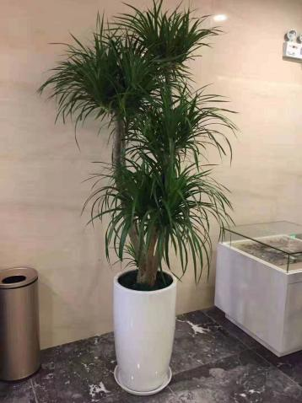 | 1.8 | 白色简欧花盆
龙鳞春羽 | 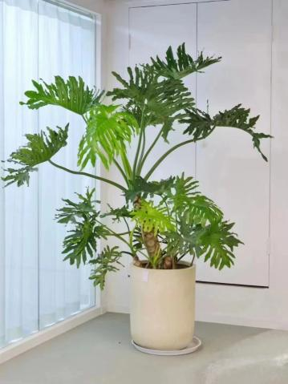 | 1.7 | 白色简欧花盆
造型变叶木 | 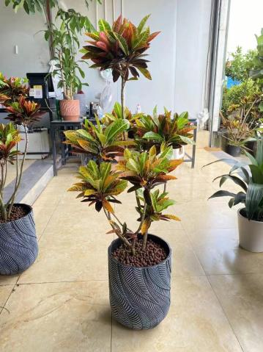 | 1.6-1.7 | 白色简欧花盆
绿枫树 | 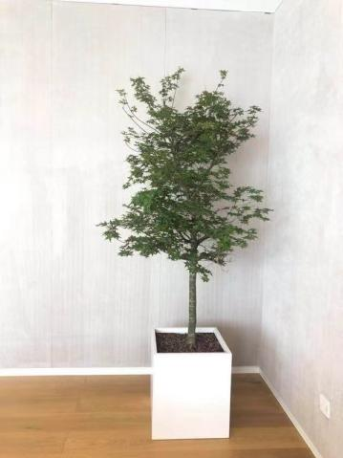 | 1.7-1.8 | 白色简欧花盆
平安树 | 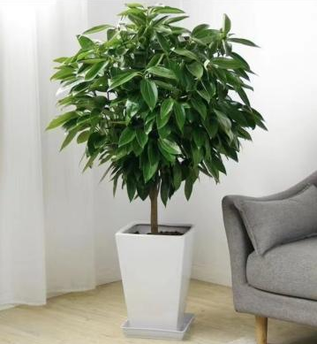 | 1.6-1.7
非洲茉莉 | 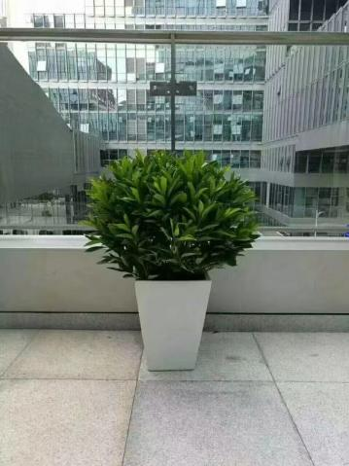 | 1.6-1.7
虎皮兰 | 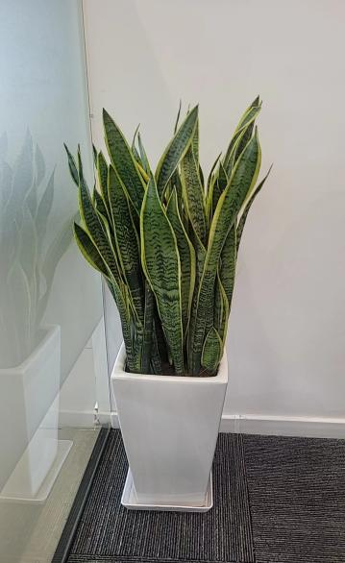 | 1.5
柏树造型盆景 | 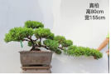 | 0.6 | 紫砂
金钻造型罗汉松 | 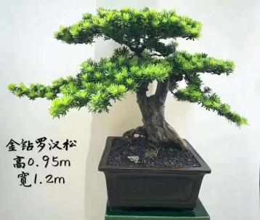 | 0.95 | 紫砂
老桩造型米兰 | 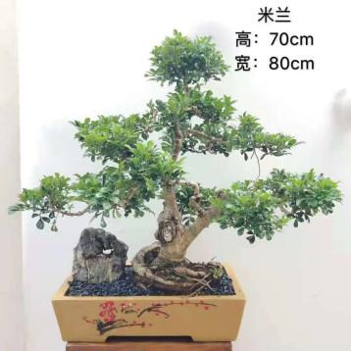 | 0.7 | 紫砂
荷花兰 | 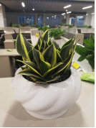 | 0.3 | 现代简欧
小绿萝 | 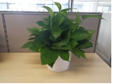 | 0.3 | 白色简欧
文竹 | 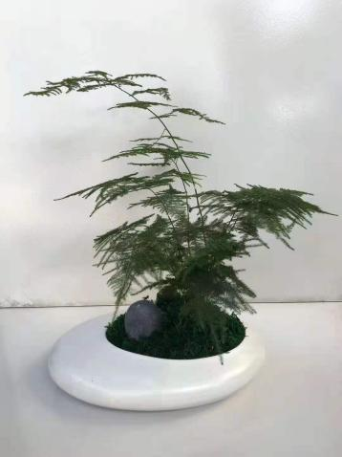 | 0.35 | 现代简欧
小叶紫檀 | 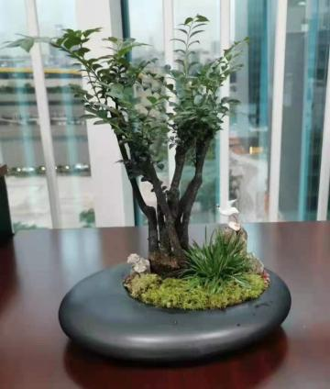 | 0.35 | 黑色磨砂
精品台面花 | 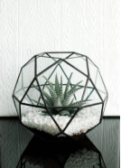 | 0.2 | 现代简欧
鸿运当头 | 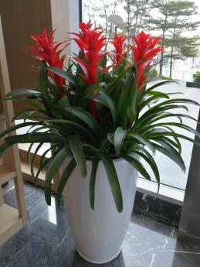 | 1.5 | 六支装白色花瓶
造型蝴蝶兰 | 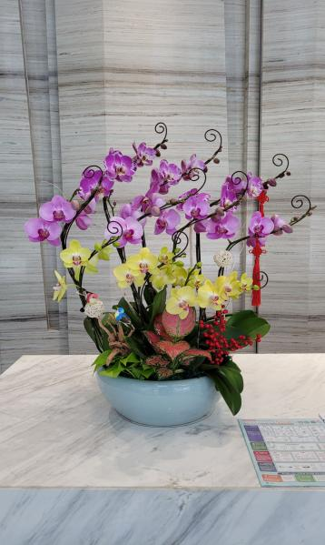 | 0.7-0.8（10-12支） | 景德镇手工陶瓷
如意 | 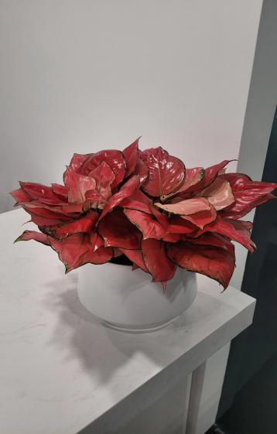 | 0.5 | 现代简欧
君子兰组景 | 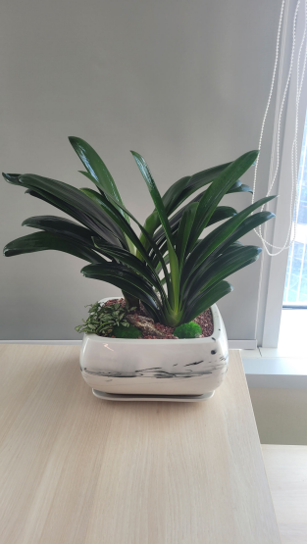 | 0.5-0.6 | 现代简欧
发财树组景 | 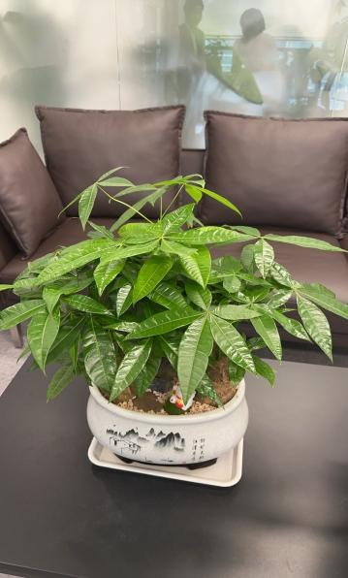 | 0.5-0.6 | 现代简欧
金丝猴蕨 | 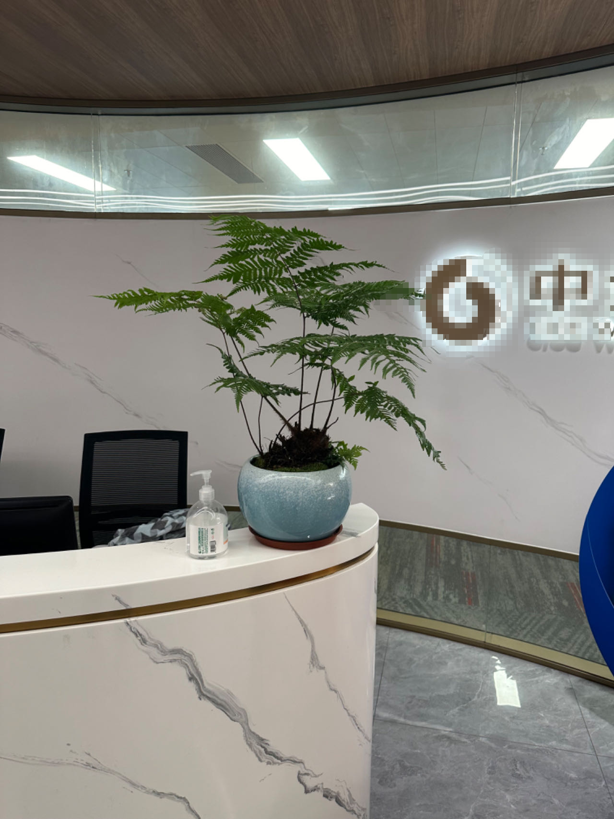 | 0.6-0.7 | 景德镇手工陶瓷
细叶福禄桐组景 | 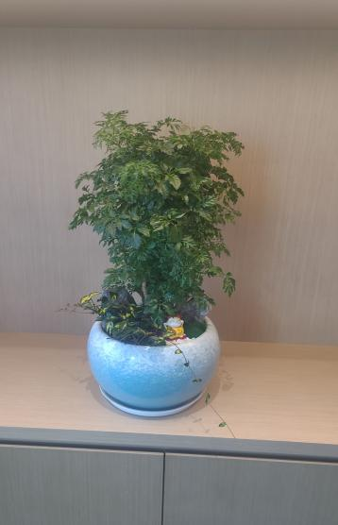 | 0.5-0.6 | 景德镇手工陶瓷
墨兰组景 | 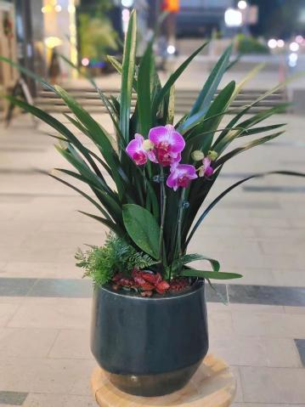 | 0.5-0.6 | 现代简欧
翡翠组景 | 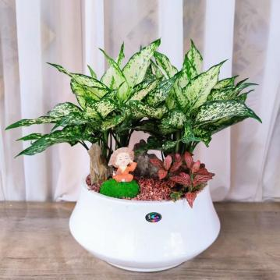 | 0.4-0.5 | 现代简欧
开运竹 | 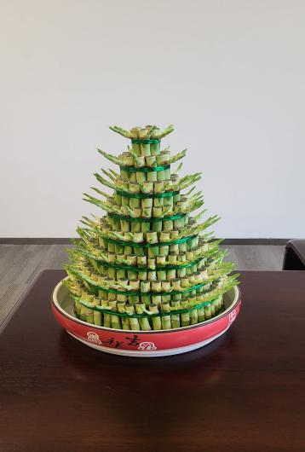 | 0.6-0.7 | 景德镇手工陶瓷
三拼粉掌 | 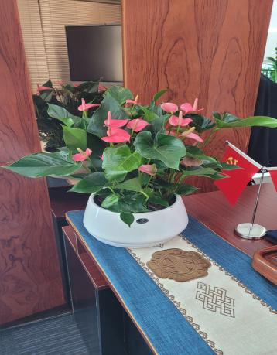 | 0.5-0.6 | 现代简欧
北美冬青 | 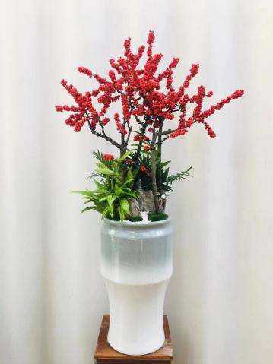 | 0.7-0.8 | 现代简欧
大红掌 | 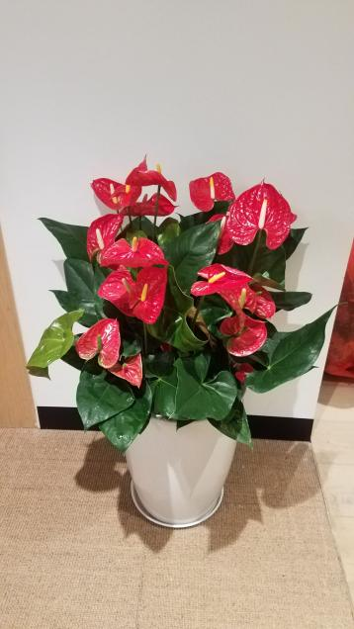 | 0.5-0.6 | 现代简欧
金钻 | 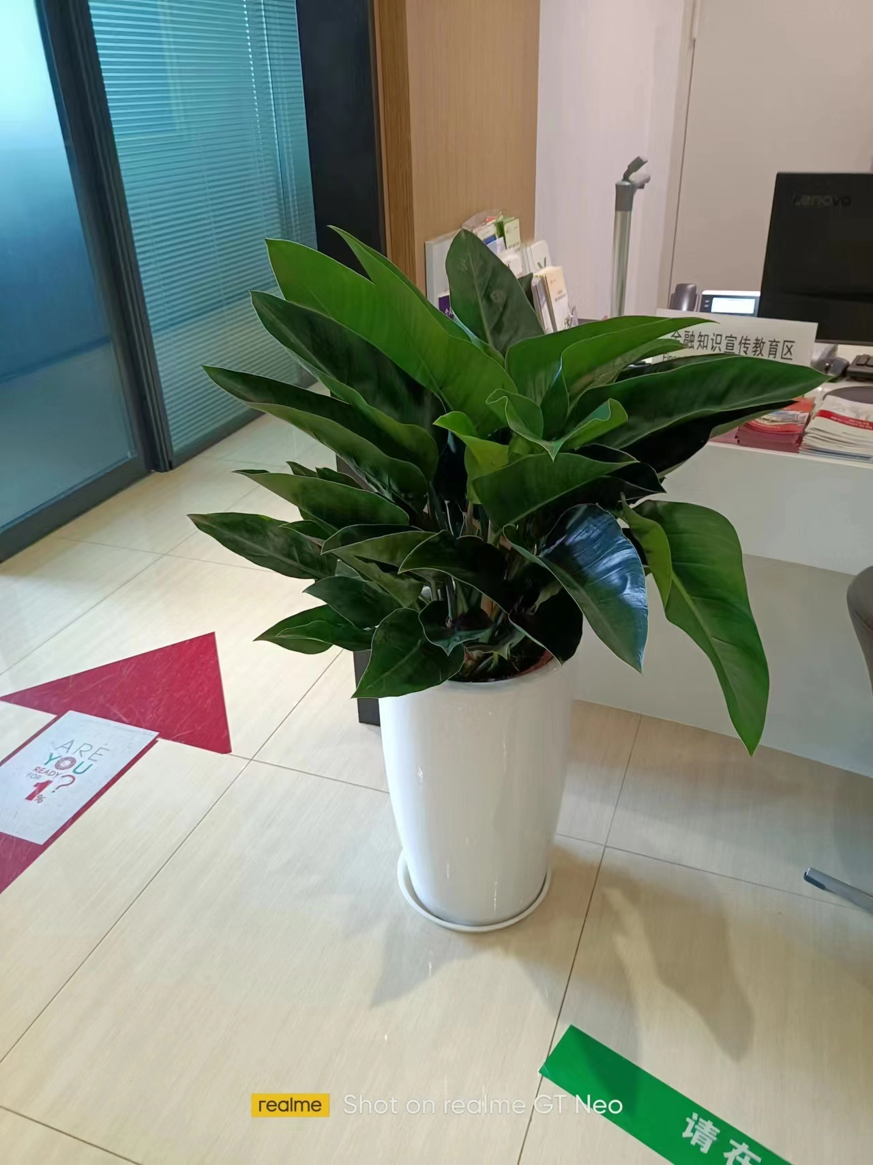 | 1.2 | 现代简欧
也门铁 | 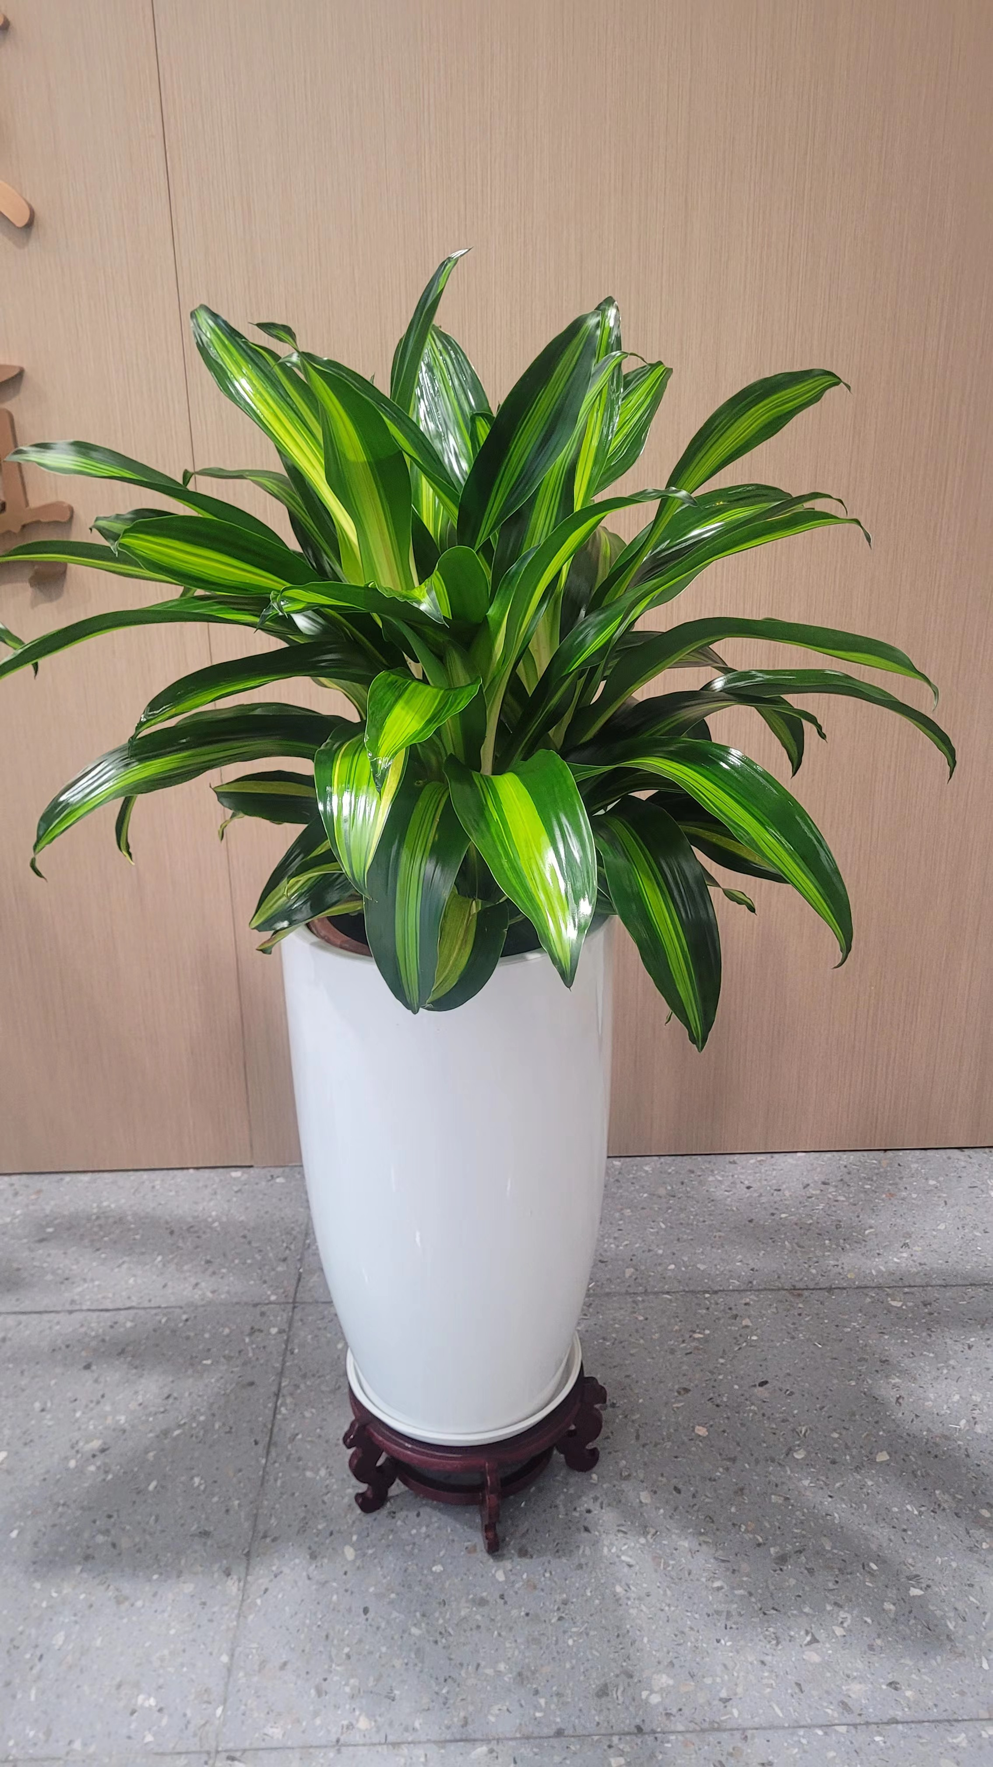 | 0.8-0.9 | 现代简欧
花卉组合 | 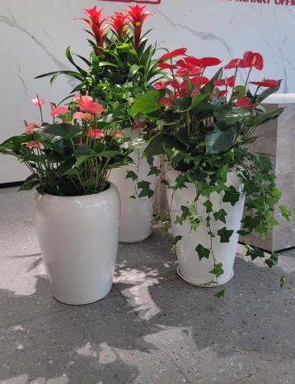 | 1.2-1.6 | 现代简欧
花卉组景 | 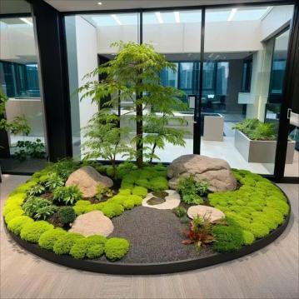 | 2-1.8 | 不锈钢包围
花卉组合 | 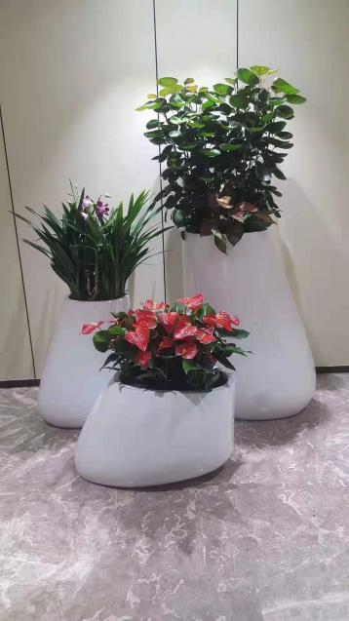 | 0.8-1.6 | 白色简欧
花卉组合 | 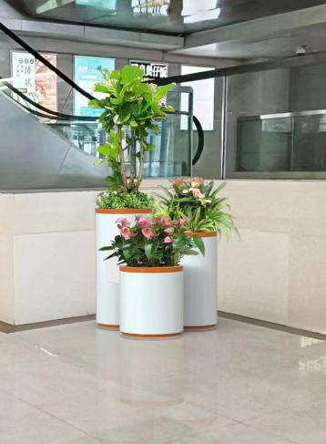 | 0.8-1.6 | 白色简欧
蝴蝶兰花卉组合 | 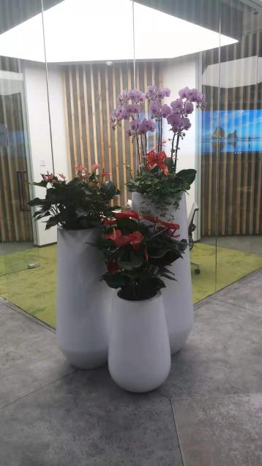 | 0.8-1.7 | 现代简欧

花艺组合 | 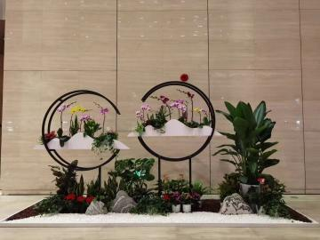 | 2.2-1.8 | 铁艺架
花艺组合 | 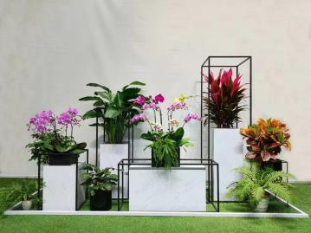 | 1.5-1.8 | 铁艺架
花艺组合 | 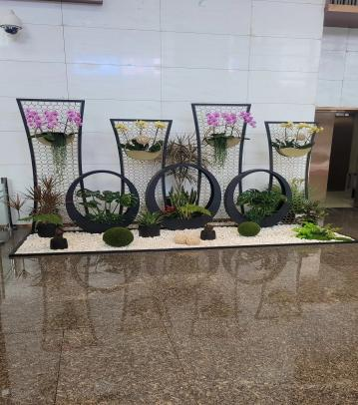 | 3-1.8 | 铁艺架
花艺组合 | 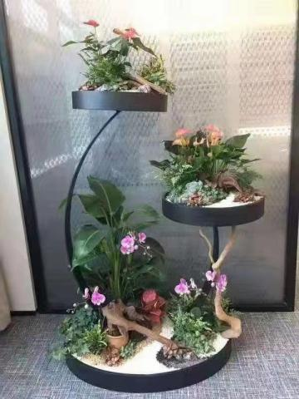 | 1.5-1.8 | 铁艺架
艺术插花 | 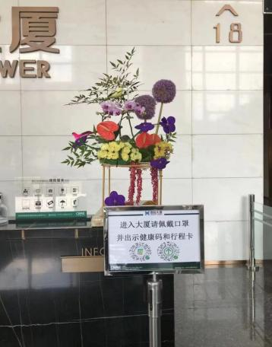 | 0.6-0.8
艺术插花 | 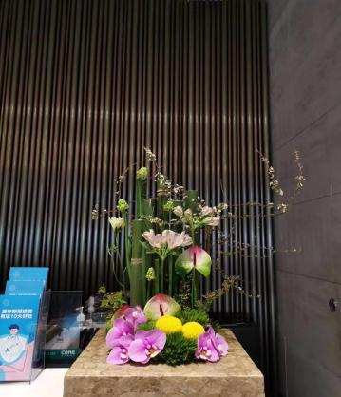 | 0.6-0.8
艺术插花 | 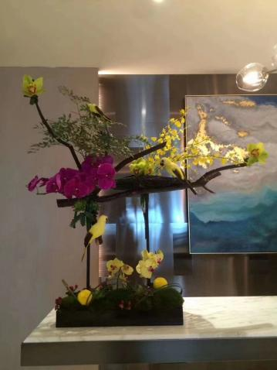 | 0.6-0.8
艺术插花 | 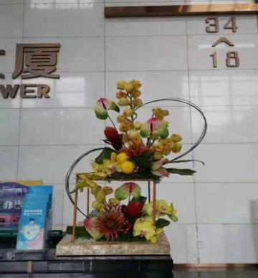 | 0.6-0.8
艺术插花 | 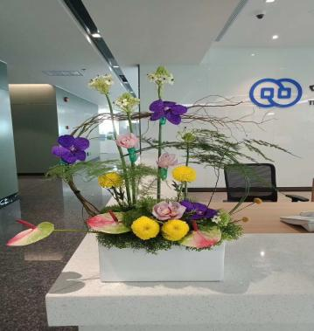 | 0.6-0.8
艺术插花 | 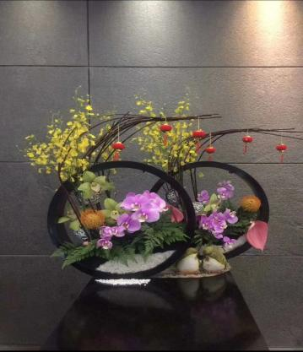 | 0.6-0.8
艺术插花 | 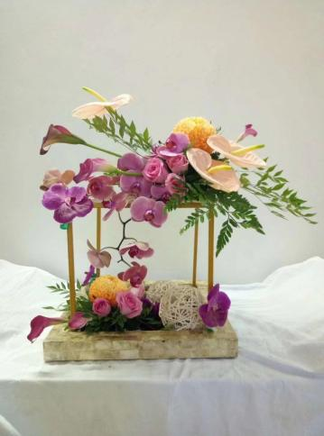 | 0.6-0.8
小计
合计总金额：

